Нейромаркетинг в системе маркетинговых исследований организации
Хорольская Елизавета Дмитриевна

Экономико-правовой факультет/кафедра экономики и менеджмента, БИП – Университет права и социально-информационных технологий, Минск, Беларусь

Аннотация: Данная работа посвящена применению нейромаркетинга в системе маркетинговых исследований организации. В работе описаны основные принципы использования нейромаркетинга, его видов для изучения поведения и реакции потребителей, раскрытия их неосознанных предпочтений. Также в работе изучены коммуникации компании Audi и использование ей методов нейромаркетинга для более активной реакции на товары и услуги бренда. Также проведён опрос фокус-группы, на основе полученных данных будет проанализирована эффективность использования нейромаркетинга в маркетинговых исследованиях. Результаты работы могут быть полезны для компании, помогут улучшить маркетинговые стратегии и увеличить продажи.
Ключевые слова: нейромаркетинг, маркетинговые коммуникации, маркетинг, фокус-группа, опрос, Audi.

Введение:
  - Исследование важности и актуальности проблемы
Проблема разработки правильной коммуникации бренда с использованием нейромаркетинга продолжает оставаться актуальной, несмотря на предпринимаемые маркетологами и брендами усилия по усовершенствованию процессов принятия решений. Нейромаркетинг – одна из новых основополагающих дисциплин для профессиональных деятелей рынка, таких как розничные торговцы, работники рекламы, исследователи маркетинга и т. п. Нужно знать, запросы и предпочтения потребителей в рамках целевого рынка; как сконструировать и испытать товар с нужными для этого рынка потребительскими свойствами; как донести до потребителя идею ценности товара; как рекламировать товар, чтобы потребители знали его и хотели приобрести. Профессиональный деятель рынка должен, без сомнения, обладать обширным набором знаний и умений, чтобы предложить именно тот товар, в котором нуждается потребитель и наладить правильную стратегию коммуникации бренда со своими потребителями.
  - Литературное обозрение релевантных исследований
В статье использовались результаты нейромаркетинговых исследований Audi, которая использовала нейромаркетинг для оптимизации дизайна продукта при создании своей модели A4, используя сканирование ЭЭГ, чтобы понять, как люди эмоционально реагируют на различные дизайны, обнаружив, что изогнутые линии вызывают более сильные эмоциональные реакции, чем прямые линии. Таким образом, Audi включила изогнутые линии в дизайн своей модели A4, которая оказалась невероятно успешной среди потребителей благодаря своему гладкому внешнему виду и превосходным характеристикам по сравнению с предыдущими моделями Audi или другими конкурентами в своем сегменте. Настоящая работа включает в себя опрос респондентов для оценки лояльности после проведённых исследований Audi.
В статье использовались данные проведённого опроса реакции респондентов на бренды Audi и BMW чтобы оценить влияние нейромаркетинга и коммуникаций этих компаний.
  - Основные гипотезы, цели и задачи исследования
Гипотеза: Нейромаркетинговые исследования способствуют глубокому анализу эмоциональных и биологических реакций потребителя, возникающим при взаимодействии с товаром, что способствует оптимизации процесса поиска эффективных маркетинговых коммуникаций.
Цель: изучить, какие типы нейромаркетинговых исследований наиболее показательные. Собрать данные о реакциях потенциальных потребителей на Audi и BMW.

2. Методы и методологии

Основными методами являются сравнение, индукция, дедукция, синтез, анализ.
В ходе реализации анализа была изучена финансовая отчётности бренда, из которой следует, что затраты на исследования и разработки складываются следующим образом (таблица 2.1).

Таблица 2.1 – Глобальный отчёт Volkswagen Group
VOLKSWAGEN GROUP – ОБЩИЙ ОТЧЁТ 2022
В миллионах € | 2022 | 2021 | %
Общие затраты на исследования и разработки | 18 908 | 15 583 | 21,3
из них: капитализированные затраты на разработку | 9 723 | 7 843 | 24,0
Коэффициент капитализации в % | 51,4 | 50,3
Амортизация капитализированных затрат на разработку | 5 144 | 5 050 | 1,9
Затраты на исследования и разработки, признанные в составе прибыли или убытка | 14 329 | 12 790 | 12,0
Примечание – Источник: [1].

Автомобильная ассоциация «БАА» на регулярной основе с использованием специальных программных средств ведет сбор и проводит анализ статистической информации по реализации новых автомобилей на рынке Республики Беларусь. По данным 2023 года лидер продаж новых легковых авто в Республики Беларусь - автомобили марки Geely, которых в феврале было продано 658 экземпляров. На втором месте в Беларуси – это новые LADA, на третьем – Audi [2]. Это говорит о большой популярности бренда Audi.

2.2 Оценка результативности цифровых маркетинговых коммуникаций организации

Audi создает последовательный, плавный и эмоциональный опыт премиум-класса во всех точках взаимодействия с брендом — как онлайн, так и офлайн.
Audi является ведущим брендом автомобилей класса люкс и блестящей жемчужиной в продуктовом портфеле Volkswagen. Это всемирно известный бренд автомобилей класса люкс. Его эстетическая красота, инновационные технологии и спортивный образ — главные причины его популярности. Audi всегда в центре внимания благодаря своему стилю. Бренд продвигает себя, используя традиционные и современные каналы. Цифровой маркетинг стал важным фактором увеличения продаж и успеха в современном мире. Audi использует несколько цифровых каналов, включая свой веб-сайт. Он также использует веб-сайты социальных сетей, чтобы общаться с поклонниками и подписчиками и поддерживать их участие. Большинство марок автомобилей есть в социальных сетях, включая всех конкурентов Audi.
У многих из них есть несколько учетных записей для связи с определенными группами подписчиков. Социальные сети помогают компаниям охватить нужные сегменты клиентов, расположенных в разных географических регионах. Многие компании используют эту функцию для продвижения своей продукции перед покупателями на различных рынках. Audi также использовала несколько учетных записей для этой цели и для связи со своими поклонниками и подписчиками по всему миру. Тем не менее, социальные сети являются эффективным каналом для маркетинга и, с другой стороны, также требуют тщательного управления маркетинговыми коммуникациями. Компании могут использовать его для продвижения, проведения сезонных кампаний и удовлетворения других потребностей, связанных с маркетингом.
Audi создала множество учетных записей на Facebook. Некоторые из них предназначены для конкретных рынков, таких как Индия, США и Великобритания, а некоторые — для категорий продуктов, таких как спортивные автомобили. Страница Audi в США имеет наибольшее количество подписчиков - 11 миллионов, за ней следует страница Audi Sports - 7,1 миллиона. Страница Audi в Индии также имеет более 3 миллионов подписчиков. Таким образом, бренд использует свои многочисленные учетные записи для обращения к большой пользовательской базе из различных сегментов пользователей. Audi использует свою учетную запись Facebook в основном для продвижения бренда. Количество постов в Facebook ограничено 3–4 в неделю. Посты включают видео, изображения и другие формы рекламного контента. Взаимодействие с клиентами и ответы отражают глобальную популярность Audi. Компания активно взаимодействует с пользователями, пример ответа подписчику в Facebook на рисунке 2.1.
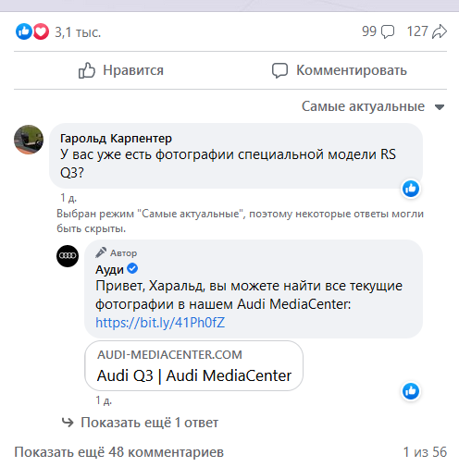
Рисунок 2.1 – Ответ Audi на вопрос фаната в Facebook.
Примечание – Источник: [3].
Отзывы клиентов показывают удовлетворение, восторг и волнение. Каждый пост набирает тысячи просмотров и лайков. Сотни комментариев и репостов показывают хороший уровень взаимодействия между компанией и пользователями.
В Instagram у Audi 13 миллионов подписчиков и очень высокий уровень вовлеченности, что означает огромный охват и популярность. Уровень вовлеченности Audi лучше всего в Instagram, и он там даже выше, чем в Facebook. Был сделан 1861 пост и каждый получил сотни тысяч лайков. Посты Audi в основном рекламные, но компания привлекает своих пользователей и к ряду других тем, включая технологии, инновации и безопасность водителя.
У Audi около 350 тысяч подписчиков на YouTube. Компания в основном делится рекламными видеороликами. В нескольких видеороликах рассказывается об особенностях продукта и вовлекает пользователей в такие темы, как устойчивость и инновации. Audi в основном использует платформу для демонстрации своего широкого ассортимента продукции и информирования своих подписчиков о последних поступлениях. Захватывающие видеоролики рекламируют новые продукты и информируют пользователей о новых продуктах и ​​технологиях в автомобилях Audi.
Персонализированный веб-сайт, улучшенные функции приложения myAudi и дополнительные возможности консультации: Audi продвигает цифровизацию маркетинга, продаж и послепродажного обслуживания. При этом бренд преследует четкое видение: заинтересованным сторонам и клиентам должна быть предложена возможность беспрепятственного, эмоционального и интуитивного взаимодействия с брендом — онлайн и офлайн, во всех контактных точках, начиная с первоначального интереса к модели Audi и к этапу использования.
Веб-сайт, который был перезапущен весной 2021 года, является точкой входа в цифровые предложения Audi. Он предоставляет заинтересованным сторонам и клиентам персонализированную информацию обо всех моделях и услугах. В его основе лежит интерактивный конфигуратор автомобилей с высококачественной визуализацией и подробной информацией. Пример подобного решения на картинке 2.2. Конфигуратор предлагает не только поменять цвет автомобиля и диски, но и также посмотреть, как выглядит машина изнутри и снаружи со всех ракурсов.
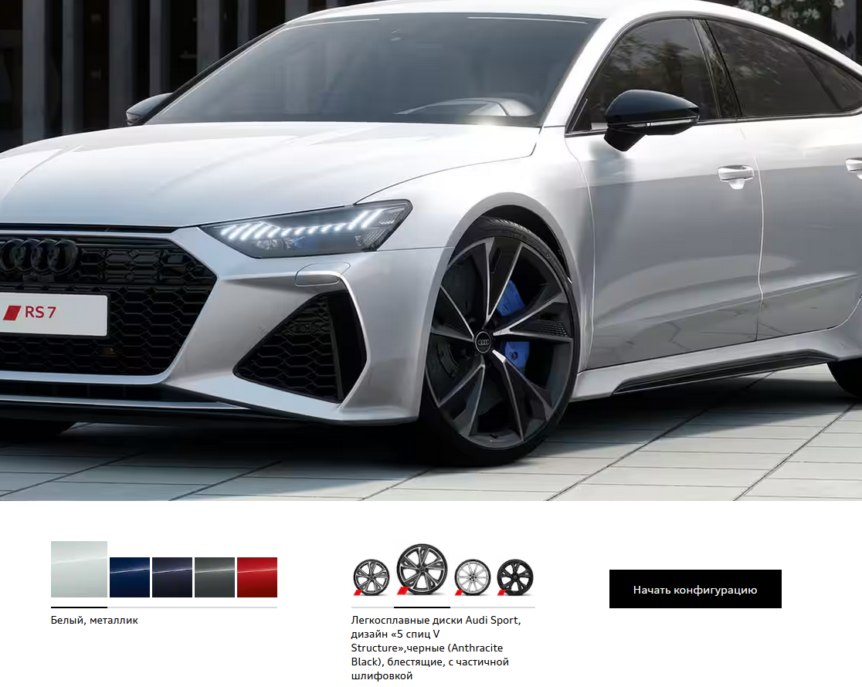
Рисунок 2.2 – Конфигурация автомобиля Audi на официальном сайте.
Примечание – Источник: [4].

Также на сайте компании есть возможность послушать как звучит двигатель автомобиля. Это позволяет осознать в себе чувство спортивности или роскоши при вождении или езде в конкретном автомобиле. Многие люди могут не совсем осознавать, как звуки влияют на их восприятие автомобиля в целом, пока эти звуки не изменятся. Звуки двигателя задают ожидания, а также действуют как фирменный звук, связанный с определенной маркой. Если потребитель платит большие деньги за определенную марку автомобиля, он хочет, чтобы автомобиль звучал не так, как другие более дешевые бренды.
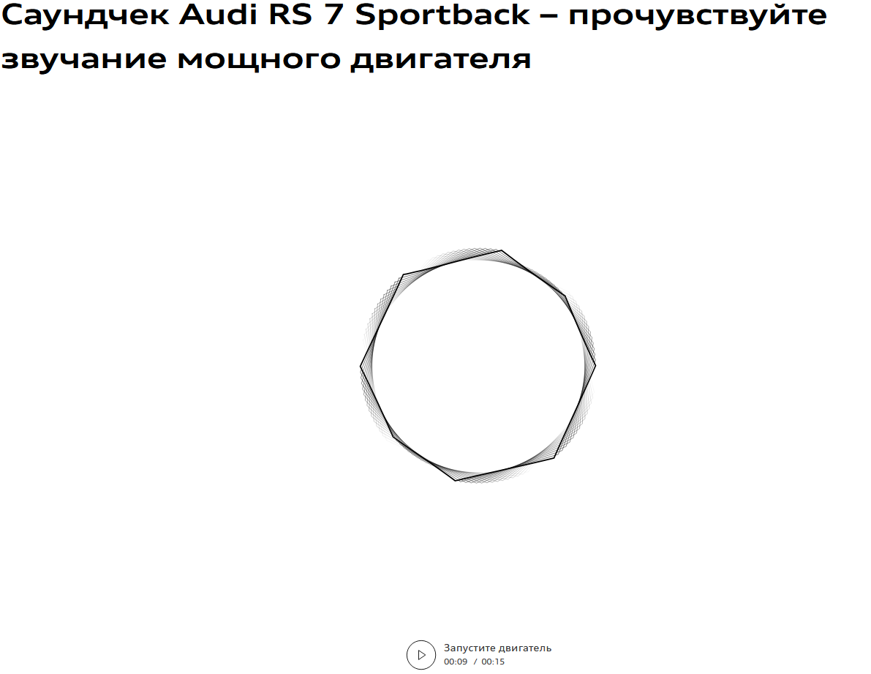
Рисунок 2.3 – Саундчек автомобиля на официальном сайте Audi.
Примечание – Источник: [5].

В целом Audi эффективно использует каналы социальных сетей для расширения своего маркетингового охвата. Компания использует эти каналы для рекламных акций и привлечения пользователей к различным темам, таким как инновации, устойчивость и бизнес-стратегия. У Audi креативная маркетинговая стратегия в социальных сетях. Они используют свои учетные записи в социальных сетях для рекламных акций, повышения осведомленности по различным темам и создания имиджа ответственного бренда автомобилей. На большинстве этих каналов большая база подписчиков. Однако участие сотрудников абсолютно минимально и в основном ограничивается реагированием на жалобы. С точки зрения маркетинга и продвижения, маркетинговая стратегия Audi в социальных сетях в значительной степени эффективна.

2.3 Анализ использования нейромаркетинга в организации на основе цифровых маркетинговых коммуникаций

У Audi креативная маркетинговая стратегия в социальных сетях. Они используют свои учетные записи в социальных сетях для рекламных акций, повышения осведомленности по различным темам и создания имиджа ответственного бренда автомобилей. Для анализа влияния проводимых Audi компаний по продвижению и оценки нейромаркетинговой стратегии был проведён опрос фокус-группы маркетологов. Параллельно был проведён такой же опрос про конкурирующему с Audi бренду BMW для сравнения ключевых показателей.

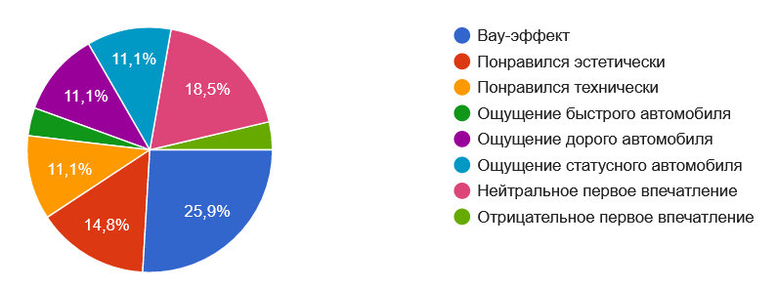
Рисунок 2.4 – Какое первое впечатление произвёл бренд Audi.
Примечание – Источник: Собственная разработка.

Исходя из результатов можно сделать вывод, что у большинства респондентов положительное первое впечатление, почти ни у кого из них не возникло отрицательных эмоций и меньше, чем у четверти, нейтральное впечатление о бренде. При этом у четверти опрашиваемых бренд вызвал вау-эффект, что говорит о хорошем проведении Audi маркетинговых кампаний.
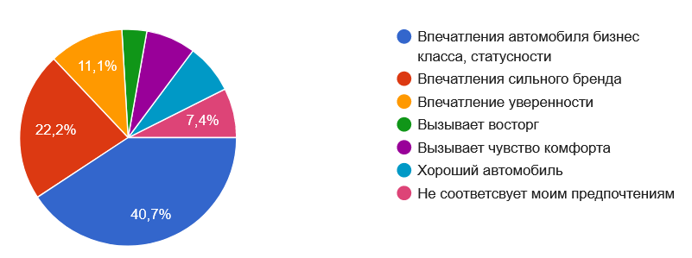
Рисунок 2.5 – Общее восприятие и впечатление от бренда, основываясь на его рекламных кампаниях и бренд-идентичности.
Примечание – Источник: Собственная разработка.

Оценка респондентами рекламы и бренд-идентичности показала, что бренд в большей степени ассоциируется со статусностью и автомобилями бизнес-класса, что подтверждается на рисунке 2.9. Также выделили и высоко оценили бренд-идентичность Audi.
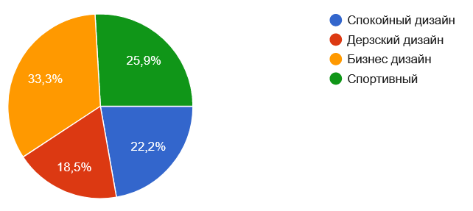
Рисунок 2.6 – Предпочтение относительно дизайна и стиля бренда.
Примечание – Источник: Собственная разработка.

Большинство предпочли бы видеть автомобили бренда в качестве бизнес-класса, либо в виде отдельных спортивных моделей.

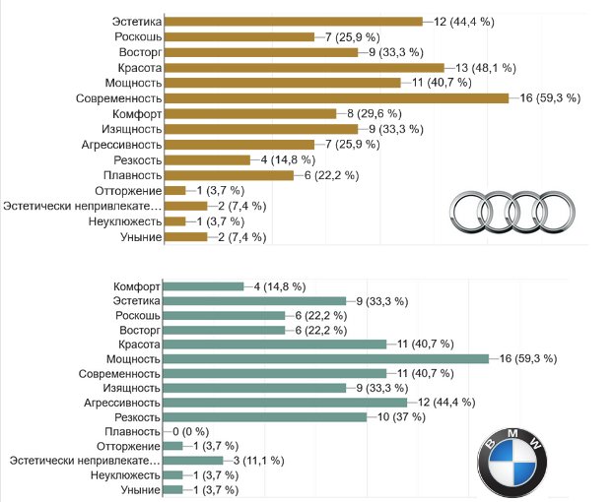
Рисунок 2.7 – Какие ассоциации вызывает бренды Audi и BMW.
Примечание – Источник: Собственная разработка.

Большинство видят в Audi как комфортный, эстетический и статусный автомобиль, отрицательные эмоции к бренду минимальны. Ближайший к Audi конкурент - бренд BMW оценивается как мощный, современный автомобиль, демонстрирующий достаток. Сравнивая эти параметры, можно сделать вывод, что Audi отлично вписывается в сегмент автомобилей бизнес-класса, где главное комфорт, эстетика и статусность, а BMW воспринимается как современное мощное авто спортивного класса.
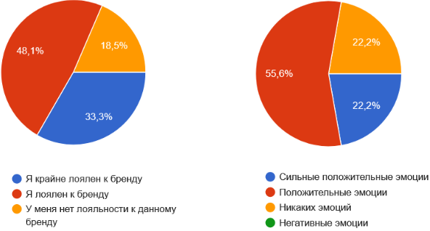
Рисунок 2.8 – Оценка эмоций связанных с Audi и лояльности.
Примечание – Источник: Собственная разработка.

По результатам опроса видно, что нейтрально к бренду меньше одной четвёртой опрашиваемых и основные эмоции либо положительные, либо очень положительные, негативных эмоций не возникло. Лояльность к бренду Audi также очень высока, при этом Audi получила более высокие оценки.
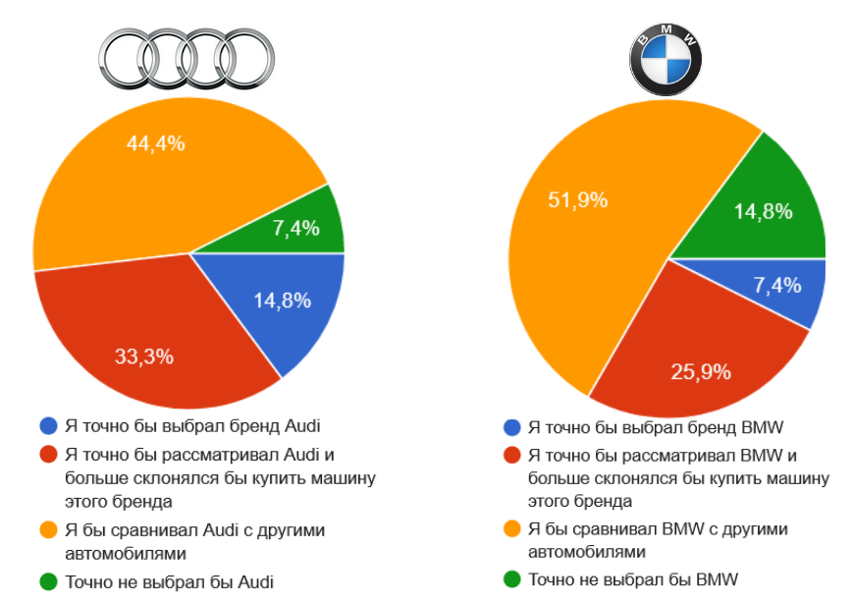
Рисунок 2.9 – Вероятность покупки бренда Audi и BMW.
Примечание – Источник: Собственная разработка.
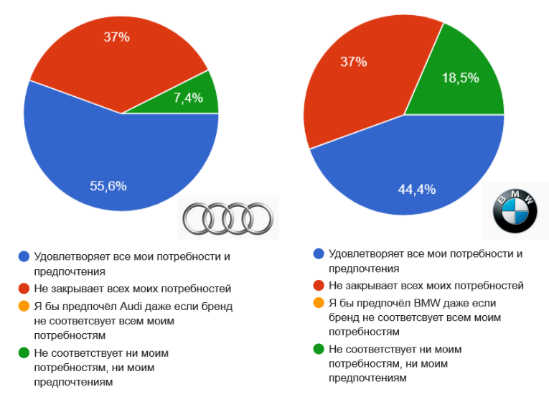
Рисунок 2.10 – Потребности и предпочтения к Audi и BMW.
Примечание – Источник: Собственная разработка.

Audi удовлетворяет все потребности и предпочтения большинства респондентов. При этом только 7,4% опрашиваемых высказались что данный бренд им не подходит, у BMW этот параметр в 2,5 раза больше.
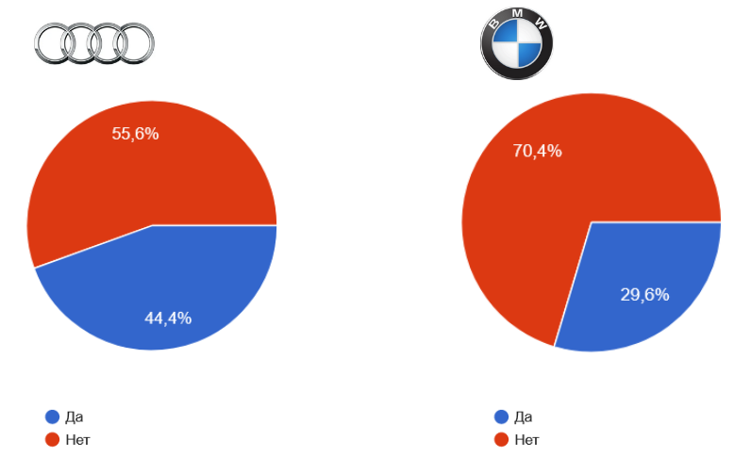
Рисунок 2.11 – Готовы ли респонденты отказаться от других брендов в пользу Audi или BMW.
Примечание – Источник: Собственная разработка.
Audi также использовала нейромаркетинг для оптимизации дизайна продукта при создании своей модели A4 в 2013 году, используя сканирование ЭЭГ, чтобы понять, как люди эмоционально реагируют на различные дизайны, обнаружив, что изогнутые линии вызывают более сильные эмоциональные реакции, чем прямые линии [6]. И, вероятно, использует нейромаркетинг до сих пор.

3. Результаты
Исходя из результатов опроса фокус-группы можно сделать вывод, что бренд Audi успешно позиционируется как производитель автомобилей бизнес-класса, имеет очень большую лояльность, полностью соответствует предпочтениям большинства респондентов. Лояльность и доверие к бренду настолько велико, что 44.4% готовы отказаться от других автомобильных брендов в пользу Audi. Это говорит о том, что компания выбрала правильную и сильную маркетинговую стратегию, прекрасно наладила взаимодействия со своими потребителями и старается совершенствовать свой дизайн и предоставляемые удобства в соответствии с потребностями и желаниями потребителей.

4. Обсуждение
Подтверждается следующая гипотеза: нейромаркетинговые исследования помогают комплексно изучить эмоциональные и биологические реакции потребителей на продукты и маркетинговые коммуникации компаний, что способствует лучшим продажам и большей лояльности к бренду.
Для автомобильного бренда Audi эффект от применения нейромаркетинга при исследовании рекламы и анализа новых продуктов может быть значительным. Нейромаркетинг поможет бренду лучше понять потребности и предпочтения своей целевой аудитории, определить оптимальную стратегию продвижения и улучшить восприятие своих автомобилей на уровне эмоций.
Применение методов нейромаркетинга может улучшить качество звукового дизайна автомобилей, создавая более приятные для уха звуки двигателя и системы локальной аудиосистемы. Также, можно оптимизировать медиаканалы, используемые для продвижения бренда и связаться с целевой аудиторией на уровне их предпочтений и почувствовать более глубокую связь с брендом.
Эффект от применения нейромаркетинга для бренда Audi может выразиться в увеличении продаж автомобилей, улучшении аутентичности бренда, привлечении новых клиентов, повышении лояльности существующих клиентов и улучшении общей репутации бренда в глазах покупателей.
Также реклама в социальных сетях, таких как Facebook, YouTube, Instagram, Twitter может стать более эффективной за счёт использования нейромаркетинговых исследований и привлечёт намного больше внимания целевой аудитории.
Эффект нейромаркетинга для бренда Audi может быть измерен в различных показателях, таких как увеличение продаж, увеличение лояльности клиентов, повышение осведомленности о бренде, улучшение восприятия бренда, большей эмоциональной вовлечённости и т. д.
Однако, точный процентный эффект от применения нейромаркетинга для бренда Audi зависит от конкретных стратегий и методов, используемых в рамках маркетинговых кампаний, а также от детального анализа и изучения данных по продажам автомобилей и их влиянию на репутацию бренда. Оно зависит и от выбора видов нейромаркетинговых исследований, которые будут применяться в компании, которые зависят поставленных перед исследованиями от целей. Методов нейромаркетинга много и каждый из них по отдельности может принести хороший эффект, однако, чтобы добиться более значительных показателей эффективности применения, необходимо использовать несколько видов нейромаркетинговых исследований. В таком случае инструменты будут усиливать влияние друг друга и дадут намного больше информации.
В целом, эффект от нейромаркетинга для бренда Audi может быть очень заметным и достигать значительных процентов в различных показателях. Конкретный процентный эффект будет зависеть от многих факторов и может быть определен только после проведения необходимых исследований и аналитики данных. В зависимости от выбранной стратегии нейромаркетинговых исследований эффективность деятельности компании может повыситься от 2 до 30 процентов. Нейромаркетинг приводит компании к использованию маркетинговых материалов, ориентированных на результат.

5. Заключение
Нейромаркетинг – это наука, которая помогает компаниям лучше понимать поведение потребителей и использовать эти знания для увеличения продаж и повышения лояльности к бренду. В тексте рассматривается пример использования нейромаркетинга в автомобильной индустрии на примере бренда Audi.
Применение нейромаркетинга при исследовании рекламы и анализа новых продуктов может быть очень эффективным для бренда Audi. Нейромаркетинг позволяет создавать более приятные для уха звуки двигателя и системы локальной аудиосистемы, что может привести к улучшению восприятия автомобилей на уровне эмоций и повысить продажи. Кроме того, нейромаркетинг может помочь оптимизировать медиаканалы, используемые для продвижения бренда, и связаться с целевой аудиторией на уровне их предпочтений. Это может привести к привлечению большего количества клиентов и улучшению репутации бренда.
Важно отметить, что точный процентный эффект от применения нейромаркетинга зависит от конкретных стратегий и методов, используемых в рамках маркетинговых кампаний, а также от детального анализа и изучения данных по продажам автомобилей и их влиянию на репутацию бренда. Выбор видов нейромаркетинговых исследований также влияет на эффективность применения инструментов. Для достижения максимальной эффективности необходимо использовать несколько видов нейромаркетинговых исследований, которые будут усиливать влияние друг друга и давать больше информации. Однако, несмотря на это, эффект от нейромаркетинга для бренда Audi может быть значительным и выражаться в увеличении продаж автомобилей, улучшении аутентичности бренда, привлечении новых клиентов, повышении лояльности существующих клиентов и улучшении общей репутации бренда в глазах покупателей. Реклама в социальных сетях может стать более эффективной за счет использования нейромаркетинговых исследований и привлечь больше внимания целевой аудитории. Нейромаркетинг – это мощный инструмент, который поможет бренду Audi оптимизировать свою маркетинговую стратегию и повысить продажи. Применение нейромаркетинга может привести к улучшению восприятия бренда на уровне эмоций и, следовательно, к увеличению лояльности клиентов.

Благодарности:
Автор выражает: благодарность участникам опроса за аргументированные и достоверные ответы

Литература:
- Глобальный отчёт Volkswagen Group [Электронный ресурс]. – Режим доступа: https://www.volkswagenag.com/en/InvestorRelations/news-and-publications/Annual_Reports.html – Дата доступа: 15.04.2023.
- Статистика реализации новых автомобилей на рынке Республики Беларусь. [Электронный ресурс]. – Режим доступа: https://auto-baa.by/statistic#feb__sales__2023 – Дата доступа: 09.04.2023.
- Ответ Audi на вопрос фаната в Facebook [Электронный ресурс]. – Режим доступа: https://www.facebook.com/audi/?locale=ru_RU – Дата доступа: 12.04.2023.
- Конфигурация автомобиля Audi на официальном сайте [Электронный ресурс]. – Режим доступа: https://www.audi.by/by/web/ru.html – Дата доступа: 12.04.2023.
- Саундчек автомобиля на официальном сайте Audi [Электронный ресурс]. – Режим доступа: https://www.audi.by/by/web/ru.html – Дата доступа: 12.04.2023.
- Cканирование ЭЭГ Audi [Электронный ресурс]. – Режим доступа: https://www.iienstitu.com/en/blog/which-brands-are-using-neuromarketing – Дата доступа: 15.04.2023.

